إدارة تعليم
مدرسة

النظام | المسار | العام الدراسي
المقررات | العلوم الطبيعية | 1438 – 1439 هـ

الأحياء (1)
معلم المادة | المشرف التربوي | قائد المدرسة

جدول الحصص المدرسية

 |  | الحصة
 |  | 1 | 2 | 3 | 4 | 5 | 6 | 7
اليوم | الأحد
اليوم | الاثنين
اليوم | الثلاثاء
اليوم | الأربعاء
اليوم | الخميس



الأهداف العامة لنظام المقررات
يهدف نظام المقررات بالمرحلة الثانوية إلى إحداث نقلة نوعية في التعليم الثانوي، بأهدافه وهياكله وأساليبه ومضامينه، ويسعى إلى تحقيق الآتي:
- المساهمة في تحقيق مرامي سياسة التعليم في المملكة العربية السعودية من التعليم الثانوي، ومن ذلك
- تعزيز العقيدة الإسلامية التي تستقيم بها نظرة الطالب للكون والإنسان والحياة في الدنيا والآخرة.
- تعزيز قيم المواطنة والقيم الاجتماعية لدى الطالب.
- المساهمة في إكساب المتعلمين القدر الملائم من المعارف والمهارات المفيدة، وفق تخطيط منهجي يراعي خصائص الطلاب في هذه المرحلة.
- تنمية شخصية الطالب شمولياً ؛ وتنويع الخبرات التعليمية المقدمة لهما.
- تقليص الهدر في الوقت والتكاليف، وذلك بتقليل حالات الرسوب والتعثر في الدراسة وما يترتب عليهما من مشكلات نفسية واجتماعية واقتصادية، وكذلك عدم إعادة العام الدراسي كاملا.
- تقليل وتركيز عدد المقررات الدراسية التي يدرسها الطالب في الفصل الدراسي الواحد.
- تنمية قدرة الطالب على اتخاذ القرارات الصحيحة بمستقبله، مما يعمق ثقته في نفسه، ويزيد إقباله على المدرسة والتعليم، طالما أنه يدرس بناءً على اختياره ووفق قدراته، وفي المدرسة التي يريدها.
- رفع المستوى التحصيلي والسلوكي من خلال تعويد الطالب للجدية والمواظبة.
- إكساب الطالب المهارات الأساسية التي تمكنه من امتلاك متطلبات الحياة العملية والمهنية من خلال تقديم مقررات مهارية يتطلب دراستها من قبل جميع الطلاب.
- تحقيق مبدأ التعليم من أجل التمكن والإتقان باستخدام استراتيجيات وطرق تعلم متنوعة تتيح للطالب فرصة البحث والابتكار والتفكير الإبداعي.
- تنمية المهارات الحياتية للطالب، مثل: التعلم الذاتي ومهارات التعاون والتواصل والعمل الجماعي، والتفاعل مع الآخرين والحوار والمناقشة وقبول الرأي الآخر، في إطار من القيم المشتركة والمصالح العليا للمجتمع والوطن.
- تطوير مهارات التعامل مع مصادر التعلم المختلفة و التقنية الحديثة والمعلوماتية و توظيفها ايجابيا في الحياة العملية
- تنمية الاتجاهات الإيجابية المتعلقة بحب العمل المهني المنتج، والإخلاص في العمل والالتزام به

الأهداف العامة لمادة الأحياء
أولاً:- مساعدة المتعلمين على تعميق العقيدة الإسلامية في نفوسهم وترسيخ الإيمان بالله في قلوبهم ، وتنمية اتجاهات إيجابية نحو الإسلام وقيمه :
- من خلال دراستهم المخلوقات الحية وما أودع الله فيها من خصائص دالة على عظيم قدرته وبالغ حكمته ، وتنمية ميل الطالب إلى البحث عن آيات الله في نفسه وفي سائر الأحياء، وتمكين الانتماء الحي لأمة الإسلام ، ودعم العقيدة الإسلامية التي تستقيم بها نظرة الطالب إلى الكون والإنسان والحياة في الدنيا والآخرة ، وتزويده بالمفاهيم الأساسية التي تجعله معتزاً بالإسلام قادراً على الدعوة إليه والدفاع عنه ، وأن الله خلق الكون موزوناً وأي خلل فيه من فعل الإنسان يؤدي إلى عواقب وخيمه .
ثانياً :- مساعدة المتعلمين على كسب الحقائق والمفاهيم العلمية والمصطلحات العلمية التالية بطريقة وظيفية :
- الخلية وحدة البناء والوظيفة في الكائن الحي .
- تتكامل الوظيفة والتركيب في أنسجة وأعضاء الكائن الحي .
- وظيفة التكاثر في المخلوقات الحية لها أهمية في بقاء النوع .
- يختلف الانقسام الخلوي غير المباشر عن الانقسام الاختزالي .
- أجهزة الاتزان والتنظيم في المخلوقات الحية تساعد على اتزان البيئة الداخلية في الكائن الحي .
- الوراثة هي انتقال الصفات الوراثية من الآباء إلى الأبناء .
- علم الوراثة البشرية يهدف إلى زيادة الصفات الجيدة والقضاء على الأمراض الوراثية أو تعديلها .
- تصنف المخلوقات الحية إلى مجاميع على حسب ما بينها من أوجه تشابه و اختلاف .
- وجود التشابه في تركيب المخلوقات الحية مع التنوع فيما بينها دلالة إلى وحدانية الخالق عز وجل .
- المرض خلل وظيفي يصيب عضواً من الأعضاء فيصبح غير قادر على أداء وظيفته بصورة طبيعية .
- دراسة علم الأحياء تتطلب معرفة بعض المصطلحات العلمية الأجنبية لأنها تشكل إلى حد ما لغة علم الأحياء .
ثالثاً : - مساعدة المتعلمين على كسب الاتجاهات والقيم والعادات المناسبة بصورة وظيفية :
- مثل : الموضوعية وسعة الأفق وعدم التعصب الأعمى وحب الاستطلاع والتروي في إصدار الأحكام والتواضع العلمي ، والأمانة العلمية واحترام العمل اليدوي وآراء الآخرين ، وإكسابهم عادات حسنة في العمل ( نظام . دقة . عناية ) والمحافظة على الأدوات والأجهزة العلمية ،
- وتعلم بعض الهوايات المفيدة ( مثل جمع عينات أحيائية وكيفية حفظها ) ،وتنمية العمل الجماعي (مثل الرحلات والزيارات العلمية ) والاقتناع بأهمية علم الأحياء في معرفة أسرار الحياة وتفسير الظواهر الحيوية .
رابعاً :- مساعدة المتعلمين على كسب مهارات عقلية مناسبة مثل :
- التمييز بين الملوقات الحية وتصنيفها ، ودقة الملاحظة وتفسير سلوك المخلوقات والتنبؤ به ( مثل هجرة الطيور ) ، وإتباع الطريقة العلمية في التفكير والبحث والاستقصاء وتنمية قدراتهم الابتكارية ، والتطبيق ( مثل حل مسائل علم الوراثة ) ، ومهارة الفحص ( مثل فحص شريحة دم ، وفحص قطاع عرضي في ساق نبات ، وفحص نسيج عصبي ) ، ومهارة الكشف ( مثل تحديد فصائل الدم ، تلوث الألبان ، تلوث المياه ) .
خامساً : - مساعدة المتعلمين على كسب مهارات علمية عملية مناسبة مثل :
- تنمية المهارة اليدوية البسيطة والمركبة من استخدام المجهر بصورة صحيحة ، وإعداد بعض الشرائح المجهرية ، وعمل تحضيرات مجهرية ، ومهارة استخدام أدوات التشريح ، وتشريح بعض المخلوقات وإصلاح بعض الأجهزة العلمية ، أي مهارة التعامل مع الأجهزة والعينات التي تلزم لإجراء التجارب ، ومهارة الرسم الدقيق ، وإعداد بعض الوسائل التعليمية (مثل المصورات والمجسمات ) الخاصة بعلم الأحياء .

تابع الأهداف العامة لمادة الأحياء
سادساً : - مساعدة المتعلمين على كسب الاهتمامات والميول العلمية المناسبة بطريقة وظيفية :
تنمية الشعور بالمشكلات وإثارة التساؤلات حولها ومحاولة تفسيرها ينمي الميول نحو هذه الأشياء وبالتالي جعل الطالب شريكاً في عملية التعلم والتعليم
ومن هذه الاهتمامات والميول العلمية :
- الاهتمام بتصنيف المخلوقات الحية وتجميع العينات والقيام بعملية التحنيط وطرق حفظ المخلوقات الحية.
- القراءة العلمية الموجهة واستخدام الأجهزة والأدوات والمواد في إشباع الهوايات وتنمية حب الأحياء النافعة في نفوسهم.
- الميل إلى رعايتها وشغل أوقات الفراغ وحسن اختيار المهنة وفق ما تسمح به قدراتهم .
سابعاً: - مساعدة المتعلمين في تعرف المنجزات العلمية للعلماء المسلمين والعرب ، واحترام العمل وتقديره والتمثل به
وذلك عن طريق تعريف المتعلمين بمنجزات العلماء المسلمين والعرب والقراءة عما قدموا ويقدمون من أعمال ، ليكون دافعاً لهم للتمثل بهم ، ومن هؤلاء العلماء ابن النفيس مكتشف الدورة الدموية الرئوية ، وابن الصوري في تأثير الأدوية على جسم الإنسان ، والرازي في الطب ، وأبو المنصور وابن البيطار في النباتات الطبية ، والغساني في تصنيف النبات ، وابن سينا في الطب وتصنيف النباتات الطبية .
ثامناً : - مساعدة المتعلمين على تذوق العلم ( علم الأحياء ) وتقدير جهود العلماء ودورهم في تقدم العلم والإنسانية :
وذلك بتهيئة الظروف المناسبة للمتعلمين لتنمية التذوق العلمي وأوجه التقدير العلمية لديهم بصورة وظيفية بمعنى غرس الإيمان بالعلم وبقيمته في حل المشكلات التي تواجه الإنسان والدور الذي يقوم به العلماء في سبيل ذلك ، ويدركوا أهمية الأجهزة والأدوات في تقدم تطوير علم الأحياء وتقدير جهود العلماء والجهود التي تبذلها الدولة من أجل رفع مستوى المعيشة للأفراد ، وتعريفهم بالجهود والتضحيات التي قدمها علماء الأحياء ويقدمونها لتوفير الاستنارة ورفاه بني الإنسان ، ومن هؤلاء العلماء لويس باستور ، وليفنهوك ، وروبرت كوخ ، ومندل ، ولينيوس ، و واطسون وكريك ، وملبيجي ، وآخرون .
تاسعاً : - مساعدة المتعلمين على كسب قدر مناسب من مهارات الاتصال والتعلم الذاتي المستمر :
وذلك بتنمية مهارات الاتصال عن طريق التحدث مع الآخرين ليكون قادراً على إدراك مشاعر الآخرين وحاجاتهم واهتماماتهم ، وإتاحة الفرصة للمتعلمين للتعلم من بعضهم البعض عن طريق المجمعات التعليمية ، والعمل الميداني والرحلات العلمية ، وتنمية مهارات التعلم الذاتي باستخدام الأجهزة العلمية كالحاسوب وشبكات المعلومات في دراسة الأحياء ، وقراءة الدوريات العلمية والمجلات العلمية ، وإجراء التجارب ، ومشاهدة الأفلام العلمية ، ،وما يستجد من أوعية ومصادر للمعلومات ، وقراءات حرة لكتب تنمي الثقافة العلمية وأخبار وموضوعات علمية في الجرائد والمجلات .
عاشراً :- مساعدة المتعلمين على كسب عادات إيجابية في التعامل مع الموارد الطبيعية والبيئة :
وذلك بالاستخدام الأمثل لها عن طريق :
- تعريف المتعلمين بالأحياء النافعة في البيئة وخاصةً بيئة المتعلم وكيفية المحافظة عليها وحمايتها .
- تعريف المتعلمين بأهمية الغطاء النباتي كمصدر غذاء وطاقة .
- تعريف المتعلمين بالأحياء الدقيقة المسببة للأمراض بغية تحديد طرق الوقاية منها ومكافحتها .
- تعريف المتعلمين كيفية العناية بالمياه وترشيد استخدامها والمحافظة عليها وإثارة الاهتمام للبحث في سبل معالجة مشاكلها .
- تنمية الشعور الاجتماعي ( الشعور بالمسؤولية واحترام الممتلكات العامة)

توزيع مادة الأحياء الفصل الاول لعام 1438هـ - 1439هـ
الأسبوع | التاريخ | الدروس | الأسبوع | التاريخ | الدروس | الأسبوع | التاريخ | الدروس
الأول | 26/12/1438  إلى  1/1/1439 | مدخل إلى علم الأحياء | السابع | 9/2/1439  إلى  13/8/1439 | مدخل إلى الفطريات  تنوع الفطريات وبيئتها | الثالث عشر | 22/3/1439  إلى  26/3/1439 | تنوع المفصليات
الثاني | 4/1/1439  إلى  8/1/1439 | طبيعة العلم وطرائقه | الثامن | 16/2/1439  إلى  20/2/1439 | خصائص الحيوانات  مستويات بناء جسم الحيوان | الرابع عشر | 29/3/1439 إلى  3/4/1439 | الحشرات وأشباهها
الثالث | 11/1/1439  إلى  15/1/1439 | تاريخ التصنيف  التصنيف الحديث | التاسع | 23/2/1439  إلى  27/2/1439 | الإسفنجيات واللاسعات | الخامس عشر | 6/4/1439  إلى  10/4/1439 | خصائص شوكيات الجلد  اللافقريات الحبلية
الرابع | 18/1/1439  إلى  22/1/1439 | البكتيريا | العاشر | 1/3/1439  إلى  5/3/1439 | الديدان المفلطحة  الديدان الاسطوانية والدوارات | الاختبارات | 13/4/1439  إلى  17/4/1439 | الاسبوع الاول
الخامس | 25/1/1439  إلى  29/1/1439 | الفيروسات والبريونات | الحادي عشر | 8/3/1439  إلى  12/3/1439 | الرخويات  الديدان الحلقية | الاختبارات | 20/4/1439  إلى  24/4/1439 | الاسبوع الثاني
السادس | 2/2/1439  إلى  6/2/1439 | مدخل إلى الطلائعيات  أنواع الطلائعيات | الثاني عشر | 15/3/1439  إلى  19/3/1439 | خصائص المفصليات | الاجازة | 27/4/1439  إلى  1/5/1439 | إنهاء اعمال الفصل الأول
معلم المادة / عبدالله حسين محمد بيجر المشرف التربوي / ............................................ قائد المدرسة / احمد الصبان
التقويم الدراسي لعام 1438 / 1439هـ

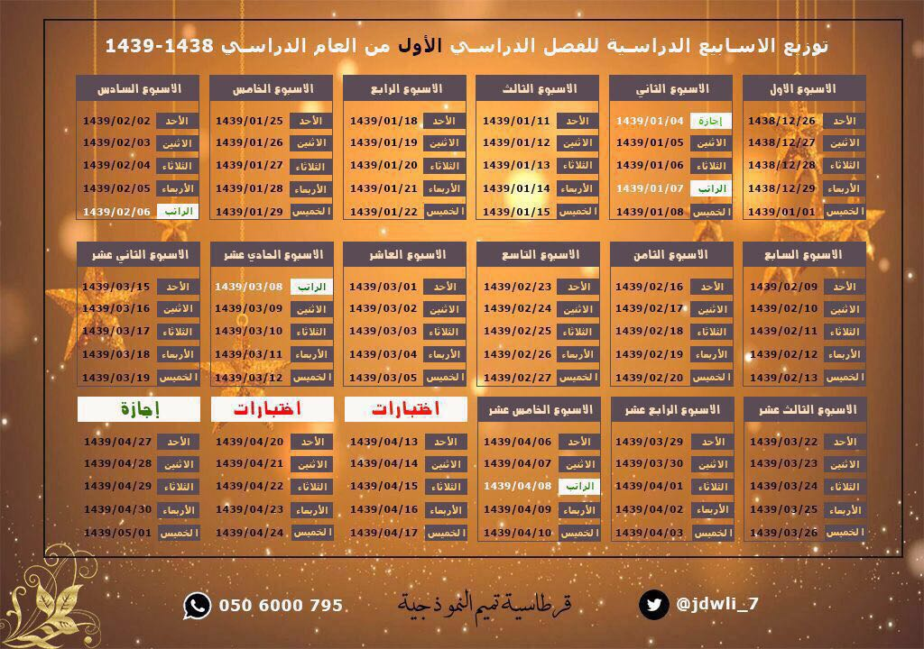
الموضـوع | التاريخ الهجـري | التاريخ الـميلادي
بداية الدراسة للفصل الدراسي الأول | الأحد 17/12/1437هـ | 18/09/2016م
بداية إجازة منتصف الفصل الأول | الخميس 10/02/1438هـ | 10/11/2016م
بداية الدراسة بعد إجازة منتصف الفصل الأول | الأحد 20/2/1438هـ | 20/11/2016م
بداية اختبار الفصل الدراسي الأول | الأحد 17/4/ 1438هـ | 15/1/2017م
بداية إجازة منتصف العام | الخميس28/4/1438هـ | 26/1/2017م
بداية الدراسة للفصل الدراسي الثاني | الأحد 8/ 5/ 1438هـ | 5/2 /2017م
بداية إجازة منتصف الفصل الدراسي الثاني | الخميس2/ 7 / 1438هـ | 30/3 /2017م
بداية الدراسة بعد إجازة منتصف الفصل الثاني | الأحد 12 /7/1438هـ | 9/4 /2017م
بداية اختبارات الفصل الثاني | الأحد 9/9/1438هـ | 4/6 /2017م
بداية إجازة نهاية العام | الخميس20/9/1438هـ | 15/6 /2017م
بداية العام الدراسي 1438 / 1439 هـ | الأحد 19/ 12 / 1438هـ | 10/ 9/2017م
أعدد أسابيع الدراسة للفصل الدراسي الأول | (18) أسبوعاً + ثلاثة أيام (تشمل أسابيع الدراسة وأسبوعي الاختبارات)
أعدد أسابيع الدراسة للفصل الدراسي الثاني | (18) أسبوعاً (تشمل أسابيع الدراسة وأسبوعي الاختبارات)
أعدد أيام الدراسة الفعلية للفصلين | (183) يوماً (تشمل أيام الدراسة وأيام الاختبارات)
أعدد الإجازات أثناء العام الدراسي | (3) إجازات
أعدد أيام إجازة عيد الأضحى | (12) يوماً
أعدد أيام إجازة منتصف العام الدراسي | (9) أيام
أعدد أيام إجازة منتصف الفصل الثاني | (9) أيام

مسرد تحضير مادة الأحياء

اليوم | التاريخ | الصف | الحصة | عنوان الدرس | التوقيع
الأحد | / / 14هـ
الاثنين | / / 14هـ
الثلاثاء | / / 14هـ
الأربعاء | / / 14هـ
الخميس | / / 14هـ

معلم المادة | المشرف التربوي | قائد المدرسة

